자료배포 : 2025.04.07
보도요청 : 배포 이후
자료문의 : 안종연 주임 (02 410 9831) / 남예주 과장 (9089) / 장진혁 과장 (0429)

한미, 차세대 항암 신약 바이오마커 발굴…“임상 성공에 한 걸음 더”
<EZH1/2 이중 저해제 HM97662>

2~4일 美 바이오 IT 월드서 HM97662 비임상 연구 결과 포스터 발표
유전자 발현 기반 한미 바이오마커, 여러 암종서 우수한 항종양 활성 예측
4월 AACR서 3년 연속 국내 ‘최다’ 연구과제 발표…항암개발 리더십 입증
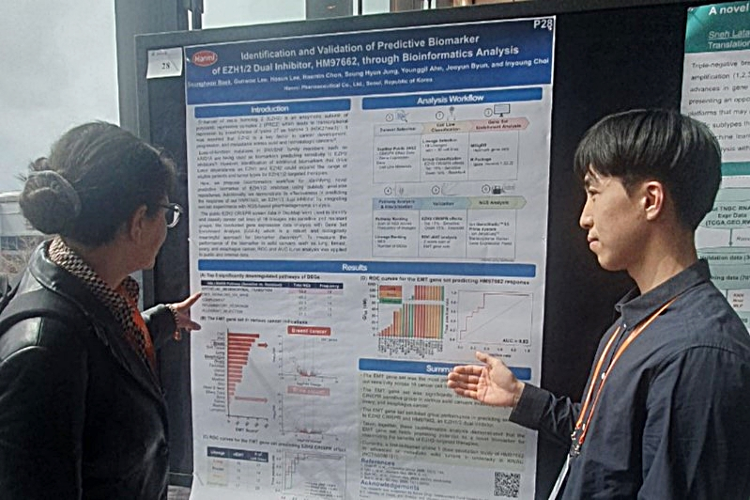
<사진> 한미약품 R&D센터 백승헌 연구원(오른쪽)이 4일(현지시각) 열린 ‘2025 Bio-IT World Conference & Expo’에서 차세대 항암 신약 ‘EZH1/2 이중 저해제(HM97662)’의 주요 연구 내용이 담긴 포스터를 토대로 참석자에게 설명하고 있다.

한미약품이 차세대 표적항암 혁신신약 ‘EZH1/2 이중 저해제(HM97662)’의 환자 맞춤형 치료를 위한 신규 바이오마커를 발굴하며 임상 유효성을 높일 연구 근거를 마련했다.

한미약품은 지난 2일부터 4일까지(현지시각) 미국 보스턴에서 열린 ‘제24회 바이오 IT 월드 컨퍼런스 & 엑스포(2025 Bio-IT World Conference & Expo)’에 참가해 HM97662에 관한 연구 성과를 포스터에 담아 발표했다고 7일 밝혔다.

‘유전자 조절 스위치’로 불리는 EZH1과 EZH2 단백질은 암 세포 성장과 분화를 조절하는 중요한 역할을 하는데, 이 두 단백질을 동시에 제어함으로써 암 유발 단백질 복합체인 ‘폴리콤 억제 복합체 2(Polycomb Repressive Complex 2, PRC2)’의 기능을 효과적으로 억제하면 강력한 항암 효과를 기대할 수 있다.

HM97662는 EZH2와 EZH1을 동시에 억제하는 기전을 통해, EZH2 단일 기전 항암제 대비 강력한 효력 및 내성 극복 가능성 등을 보유하고 있다. 현재 한국과 호주에서 진행성 또는 전이성 고형암 환자를 대상으로 단일 제제로 투여된 HM97662의 안전성과 내약성을 평가하는 글로벌 임상 1상 시험이 순조롭게 진행되고 있다.

이번 학회에서 한미약품은 생물정보학 기반 바이오마커 발굴 전략을 통해 EZH1/2 이중 저해제의 개발 과정에서 약물 반응성 예측 및 적합 환자 선별에 기여할 수 있는 가능성을 제시했다.

현재까지 EZH1/2 억제제의 반응성을 예측하는 바이오마커로 SWI/SNF 복합체 구성 단백질의 기능 상실 돌연변이가 사용돼 왔으나, 불완전한 예측력 등 한계로 대안적 바이오마커 탐색 필요성이 제기되고 있다.

한미약품은 새로운 바이오마커 발굴을 위해 암세포 의존성 지도 공공 데이터베이스(DepMap)를 활용한 생물정보학적 분석 워크플로우를 통해 EZH1/2 이중 저해제의 반응성을 예측하고자 했다.

유전자 발현 기반의 한미 바이오마커 예측력은 다양한 전임상 종양 모델에서 검증됐으며, 특히 폐암과 난소암, 식도암을 포함한 여러 암종에서 HM97662의 항종양 활성 예측에 우수한 성능을 나타냈다.

한미약품 관계자는 “HM97662는 합성치사(Synthetic Lethality) 기반의 기존 접근법을 넘어 특정 유전자 변이를 가진 암 환자뿐만 아니라 특정 유전자 발현 패턴을 보이는 환자군까지 정밀하게 타겟팅할 수 있는 차세대 혁신신약”이라며 “앞으로의 연구를 통해 HM97662의 정밀치료 전략 개발에 중요한 근거를 확립시켜 나가겠다”고 말했다.

한편, 한미약품은 오는 4월 말 열리는 ‘미국암연구학회(AACR 2025)’에서 HM97662를 포함한 7개 후보물질에 대한 11건의 연구 결과를 공개한다. 한미의 AACR 발표는 3년 연속 국내 제약바이오 업체 중 가장 많은 연구 결과를 공개하는 것이어서, 한미가 개발중인 항암 혁신신약들이 일련의 진전을 이루며 유의미한 성과를 입증하고 있음을 보여준다.

한미약품 최인영 R&D센터장은 “한미의 신약개발에서 핵심 축인 항암 파이프라인은 그동안 축적된 R&D 역량을 기반으로 mRNA와 세포·유전자 치료제(CGT), 표적 단백질 분해(TPD), 항체-약물 접합체(ADC), 단일도메인항체(sdAb) 등 다양한 모달리티 분야로 확장하며 미래 추동력을 확보해 나가고 있다”며 “올해 AACR 발표 무대는 한미의 한층 고도화된 글로벌 신약개발 경쟁력이 주목받는 ‘혁신의 점화점’이 될 것으로 기대한다”고 말했다.

<끝>

